Sponsoravtale mellom Firma og
Grønkjær Skisenter

Det er inngått sponsoravtale mellom Firma (organisasjonsnummer ) og Grønkjær Skisenter (organisasjonsnummer 995 815 915).

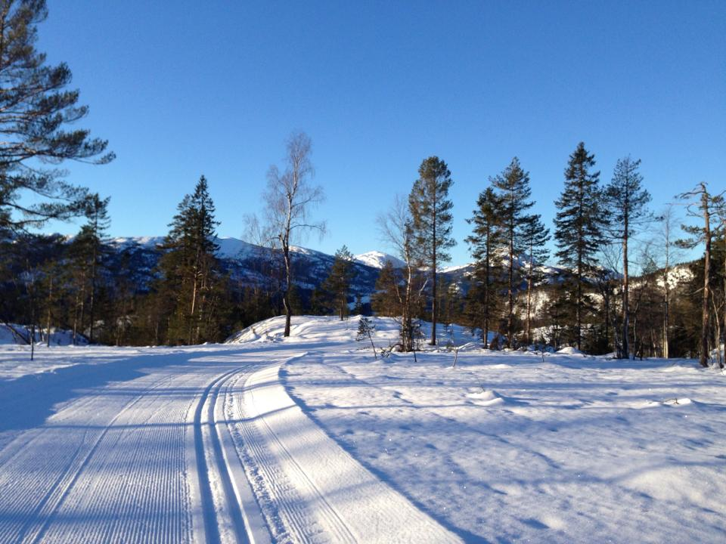

- Avtalen omfatter:

- Firma sponser Grønkjær Skisenter med et beløp som krysset av under.
Beløpet er eks.mva.

Produkt | Årlig beløp | Kryss av
Produkt A | Kr 15.000,-
Produkt B | Kr 10.000,-
Produkt C | Kr 5.000,-

- Selskapet får som gjenytelse:

- Produkt A 1 stort arenaskilt på Grønkjær Skisenter 4x1 m,pluss et mindre skilt på info tavle 0,5x0,3 m ved inngangen til løypenettet. Pluss hjemmeside.
- Produkt B 1 stort arenaskilt 4x 1 m på Grønkjær Skisenter. Pluss hjemmeside
- Produkt C 1 mindre arenaskilt 2x1 m på Grønkjær Skisenter. Pluss hjemmeside

- Utgifter til reklamemateriell:

- Firmaet betaler framstilling av reklameskilt.
- Varighet:

Avtalen har en varighet som krysset av under. Beløpet faktureres fra den dato avtalen er inngått.

Et år | To år | Tre år

- Kontrakten er utstedt i 2 eksemplar, hvorav partene har et eksemplar hver.

- Spesielle avtaler:

- Kontaktpersoner:
Firma | Kontaktperson | Mail og telefon nr
Fakturaadresse; | Gate/postboks | Postnr og sted
Grønkjær Skisenter | Terje Bakka | post@g-skisenter.no Tlf: 46 85 40 30

- Underskrifter:

Dato: .................... Sted; .................................................

…………………………………………………… ………………………………………………………
Kontaktperson Terje Bakka
Firma Grønkjær Skisenter

